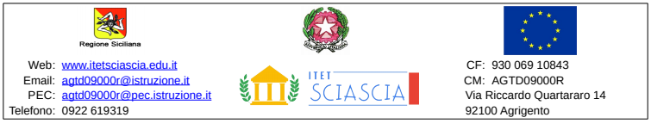
AL DIRIGENTE SCOLASTICO dell’I.T.E.T. “L.Sciascia” di Agrigento

DICHIARAZIONE DI PARTECIPAZIONE ASSEMBLEA SINDACALE (Art. 31 CCNLSCUOLA 2019/2021)

OGGETTO: Indizione Assemblea Sindacale Provinciale per il personale – ATA - in data 22/11/2024 delle Istituzioni scolastiche presenti nella Provincia di Agrigento – CISL Scuola (Ag-Cl-En)

Il/La sottoscritto/a ______________________________________________________________ in servizio

presso codesta Istituzione Scolastica in qualità di ____________________________ con contratto a

tempo determinato/indeterminato, vista la comunicazione N. 405 del 19/11/2024

DICHIARA

la propria adesione all’Assemblea Sindacale, che si terrà in data 22 novembre 2024 e si svolgerà dalle ore 11:30 alle ore 13:30

Agrigento, lì ___________________ FIRMA

